Анализ выполнения заданий ЕГЭ – 2021 по математике
профильного уровня в МР Баймакский район.
На ЕГЭ по профильной математике приняли участие 128 выпускников из 18 школ. Средний балл по району -55 (в 2020 – 57, 2019 – 54). Минимальный порог не преодолели 6 выпускников (в 2020 году – 6, 2019 – 6)
Высокие баллы набрали: 88 баллов набрал Сахибгареев Мурат, Юнусбаев Арслан - выпускники лицея №4 г.Баймака, Мустафина Назгуль – из БЛИ, по 84 балла набрали Булякбаев Ильяс - лицей № 4 г.Баймака, Ахметов Урал – СОШ №3 г.Баймака, Расулев Айгиз - БЛИ, по 82 балла: Махмутов Ислам, Сынгизова Ляйсан – выпускники БЛИ и Байбулатова Салима из СОШ № 3 г. Баймака.

Структура КИМ ЕГЭ
Экзаменационная работа состоит из двух частей, которые различаются по содержанию, сложности и количеству заданий:
– часть 1 содержит 8 заданий (задания 1–8) с кратким ответом в виде целого числа или конечной десятичной дроби;
– часть 2 содержит 4 задания (задания 9–12) с кратким ответом в виде целого числа или конечной десятичной дроби и 7 заданий (задания 13–19) с развернутым ответом (полная запись решения с обоснованием выполненных действий).
Задания части 1 направлены на проверку освоения базовых умений и практических навыков применения математических знаний в повседневных ситуациях.
Посредством заданий части 2 осуществляется проверка освоения математики на профильном уровне, необходимом для применения математики в профессиональной деятельности и на творческом уровне.
По уровню сложности задания распределяются следующим образом:
задания 1–8 имеют базовый уровень; задания 9–17 – повышенный уровень; задания 18 и 19 относятся к высокому уровню сложности.
Задания части 1 предназначены для определения математических компетентностей выпускников образовательных организаций, реализующих программы среднего (полного) общего образования на базовом уровне.
Задание с кратким ответом (1–12) считается выполненным, если в бланке ответов № 1 зафиксирован верный ответ в виде целого числа или конечной десятичной дроби.
Задания 13–19 с развернутым ответом, в числе которых 5 заданий повышенного уровня и 2 задания высокого уровня сложности, предназначены для более точной дифференциации абитуриентов вузов.
При выполнении заданий с развернутым ответом части 2 экзаменационной работы в бланке ответов № 2 должны быть записаны полное обоснованное решение и ответ для каждой задачи.

Выполнение заданий с кратким ответом
№ | Проверяемые элементы | баллы | % получивших определенный балл
 | Уметь использовать приобретенные знания и умения в практической деятельности и повседневной жизни | 0 | 4
 |  | 1 | 96
 | Уметь использовать приобретенные знания и умения в практической деятельности и повседневной жизни | 0 | 5
 |  | 1 | 95
 | Уметь выполнять действия с геометрическими фигурами, координатами и векторами | 0 | 2
 |  | 1 | 98
 | Уметь строить и исследовать простейшие математические модели | 0 | 4
 | Уметь строить и исследовать простейшие математические модели | 1 | 96
 | Уметь решать уравнения и неравенства | 0 | 8
 | Уметь решать уравнения и неравенства | 1 | 92
 | Уметь выполнять действия с геометрическими фигурами, координатами и векторами | 0 | 17
 |  | 1 | 83
 | Уметь выполнять действия с функциями | 0 | 19
 | Уметь выполнять действия с функциями | 1 | 81
 | Уметь выполнять действия с геометрическими фигурами, координатами и векторами | 0 | 18
 |  | 1 | 82
 | Уметь выполнять вычисления и преобразования | 0 | 22
 | Уметь выполнять вычисления и преобразования | 1 | 78
 | Уметь использовать приобретенные знания и умения в практической деятельности и повседневной жизни | 0 | 33
 |  | 1 | 67
 | Уметь строить и исследовать простейшие математические модели | 0 | 42
 | Уметь строить и исследовать простейшие математические модели | 1 | 48
 | Уметь выполнять действия с функциями | 0 | 41
 | Уметь выполнять действия с функциями | 1 | 59

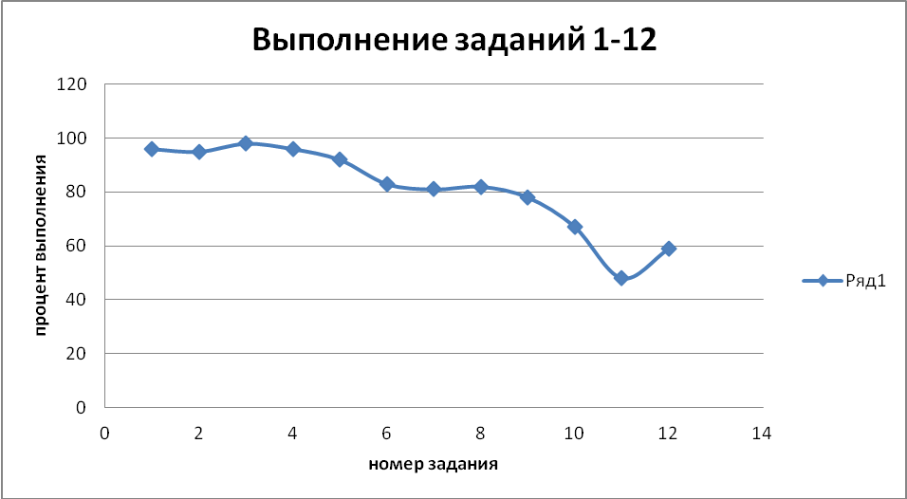
Выполнение заданий с развернутым ответом
№ | Проверяемые элементы | Баллы | % получивших определенный балл
13 | Уметь решать уравнения и неравенства | 0 | 68
13 | Уметь решать уравнения и неравенства | 1 | 3,8
13 | Уметь решать уравнения и неравенства | 2 | 28,4
14 | Уметь выполнять действия с геометрическими фигурами, координатами и векторами | 0 | 90,7
14 |  | 1 | 9,2
14 |  | 2 | 0
15 | Уметь решать уравнения и неравенства | 0 | 84,6
15 | Уметь решать уравнения и неравенства | 1 | 2,3
15 | Уметь решать уравнения и неравенства | 2 | 13
16 | Уметь выполнять действия с геометрическими фигурами, координатами и векторами | 0 | 95,4
16 |  | 1 | 2,3
16 |  | 2 | 1,5
16 |  | 3 | 0,7
17 | Уметь использовать приобретенные знания и умения в практической деятельности и повседневной жизни | 0 | 79,2
17 |  | 1 | 2,3
17 |  | 2 | 3
17 |  | 3 | 15,4
18 | Уметь решать уравнения и неравенства | 0 | 96,1
18 | Уметь решать уравнения и неравенства | 1 | 3,8
18 | Уметь решать уравнения и неравенства | 2 | 0
18 | Уметь решать уравнения и неравенства | 3 | 0
18 | Уметь решать уравнения и неравенства | 4 | 0
19 | Уметь строить и исследовать простейшие математические модели | 0 | 70
19 | Уметь строить и исследовать простейшие математические модели | 1 | 28,46
19 | Уметь строить и исследовать простейшие математические модели | 2 | 1,5
19 | Уметь строить и исследовать простейшие математические модели | 3 | 0
19 | Уметь строить и исследовать простейшие математические модели | 4 | 0

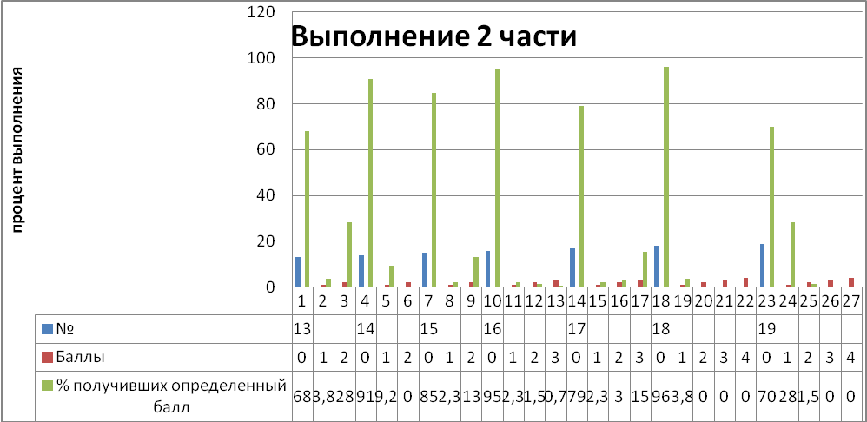
Успеваемость по району – 80,3%, качество – 34,4%.
Учебный предмет | Количество участников ОГЭ | Средняя оценка | Результаты ГВЭ-11 в разрезе отметок
Учебный предмет | Количество участников ОГЭ | Средняя оценка | "5" |  | "4" |  | "3" |  | "2"
Учебный предмет | Количество участников ОГЭ | Средняя оценка | кол-во | % | кол-во | % | кол-во | % | кол-во | %
1 | 2 | 3 | 4 | 5 | 6 | 7 | 8 | 9 | 10 | 11
Математика | 61 | 3 | 3 | 4,9 | 18 | 29,5 | 28 | 45,9 | 12 | 19,7
Результаты ГВЭ после пересдачи:
Учебный предмет | Количество участников ОГЭ | Средняя оценка | Результаты ГВЭ-11 в разрезе отметок
Учебный предмет | Количество участников ОГЭ | Средняя оценка | "5" |  | "4" |  | "3" |  | "2"
Учебный предмет | Количество участников ОГЭ | Средняя оценка | кол-во | % | кол-во | % | кол-во | % | кол-во | %
1 | 2 | 3 | 4 | 5 | 6 | 7 | 8 | 9 | 10 | 11
Математика | 61 | 3 | 4 | 6,6 | 20 | 32,8 | 32 | 52,4 | 5 | 8,2

